**USER MANUAL**

***WEB* RENTAL KENDARAAN**

Dipersiapkan oleh:

Ilham Rizki Hidayat (1301184123)

Meyzo Naufal Romzi (130118429)

Rachmat Dwi Putra (1301180201)

Djafar Shiddieq Ritonga (1301184367)

Arrhenius Mrandal (1301172727)



**Program Studi Informatika – Universitas Telkom**

**2021**

# Pendahuluan

Dokumen ini adalah *user manual* yang berisi penjelasan secara ringkas tentang petunjuk penggunaan aplikasi web rental kendaraan.

Di dalam dokumen ini dibahas tentang cara menggunakan web Rental Kendaraan dan dari sisi Konsumen dan Admin.

# Memulai Aplikasi Web Rental Kendaraan

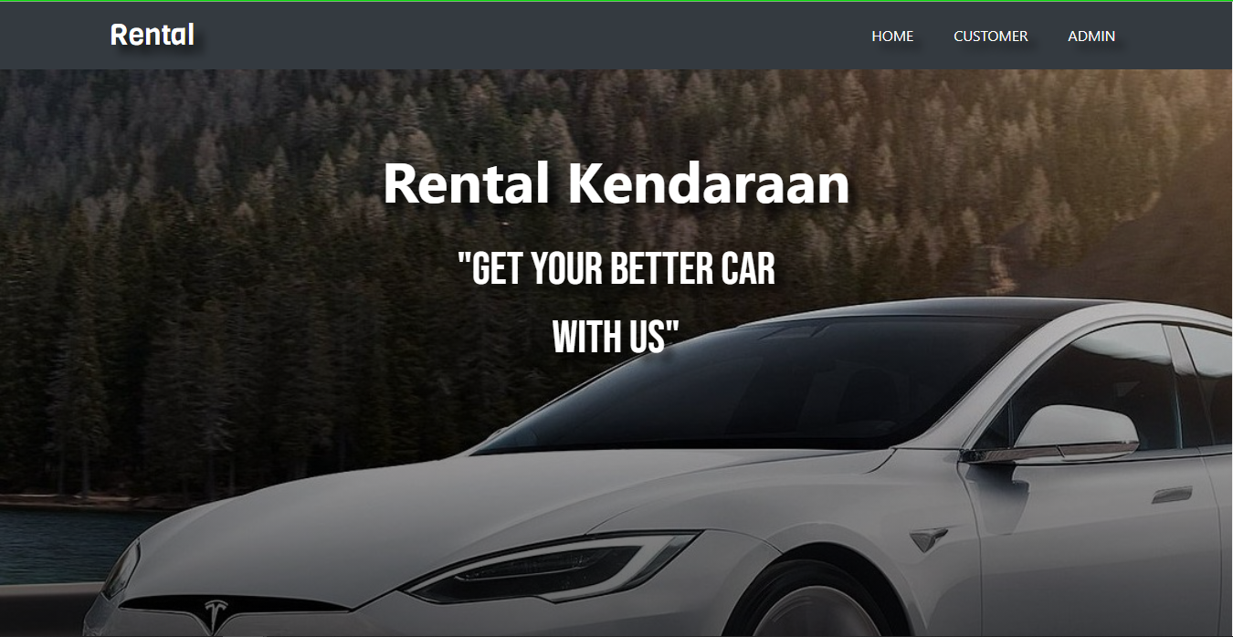

Gambar 1 Tampilan Landing Page Website

Setelah web dapat diakses, akan muncul tampilan seperti diatas, dimana user nanti akan memilih Customer atau Admin.

1. **Customer**

Untuk masuk ke fitur untuk Customer, pada Landing Page, usur mengklik tulisan Customer dan akan di bawa ke halaman Login seperti di bawah.

Gambar 2 Tampilan Login Customer

Setelah itu, user memasukkan Username dan Password nya untuk masuk ke halaman utama Customer. Jika belum registrasi, user dapat melakukan registrasi dengan mengklik tulisan “***Belum Punya Akun? Daftar dulu!***”. Dari situ, user akan dibawa ke halaman Registrasi dan mengisi data dirinya. Jika Registrasi berhasil, user akan kembali diarahkan ke halaman Login ini.

Gambar 3 Tampilan Registrasi Customer

Gambar 4 Tampilan Halaman Utama Customer

Setelah masuk ke halaman utama, Customer dapat menekan tombol Pemesana untuk ke menu selanjutnya.

Gambar 5 Tampilan Pemesanan Kendaraan

Di menu pemesanan, customer akan dapat memilih kendaraan yang diinginkannya untuk dipesan. Setelah itu, customer mengklik tombol Sewa dan diarahkan ke halaman Pembayaran.

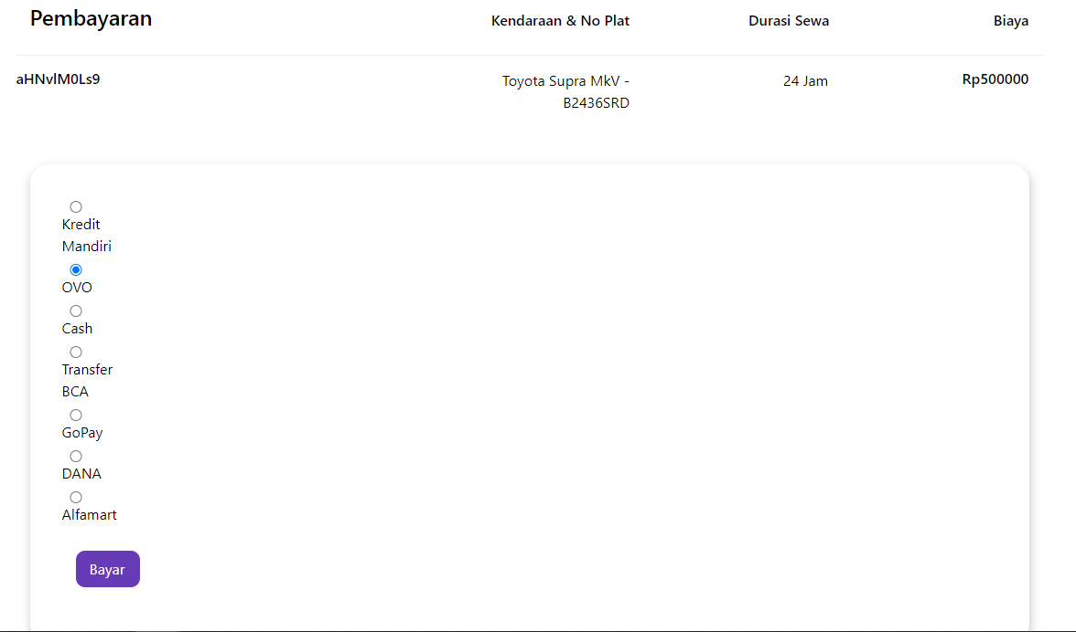

Gambar 6 Tampilan Pembayaran Kendaraan

Di menu terakhir ini, customer akan diberikan detil pemesanan mereka dan memilih jenis pembayaran apa yang ingin dilakukan serta kode verifikasinya. Setelah klik tombol Bayar, maka customer pun kembali dialihkan ke Halaman Utama Customer (Gambar 4).

Untuk Admin, maka user akan pertama dialihkan ke halaman Login Admin dan mengisi username dan password admin.

Gambar 7 Tampilan Login Admin

Gambar 7 Tampilan Halaman Utama Admin

Setelah Login, Admin akan masuk ke Halaman Utama Admin, dimana disitu akan dapat dilihat kendaraan apa saja yang tersedia, serta tombol untuk menambah, memperbaharui dan menghapus data kendaraan.

Gambar 7 Tampilan Tambah Kendaraan

Untuk menambah data kendaraan, admin cukup mengisi data kendaraan tersebut, dan klik tombol Submit.

Gambar 7 Tampilan Update Kendaraan

Mirip seperti tambah kendaraan, pada halaman Update admin akan mengisi atau mengubah data kendaraan yang dipilih pada form yang ditampilkan, lalu mengklik tombol Submit.

Gambar 7 Tampilan Delete Kendaraan

Pada hapus kendaraan, admin akan diberikan peringatan, setelah itu cukup klik tombol Hapus untuk menghapus datanya.

Link Presentasi & Demo :

[**https://youtu.be/y3IQM4vtFiU**](https://youtu.be/y3IQM4vtFiU)